**보안 솔루션 가상 인프라 환경 구축하기**

**이도원**

**[목차]**

**1 ) 인프라 구성도**

**2 ) 인프라 구성 명세**

**3 ) 접근통제 구성 / 산출물**

**[인프라 구성도]**

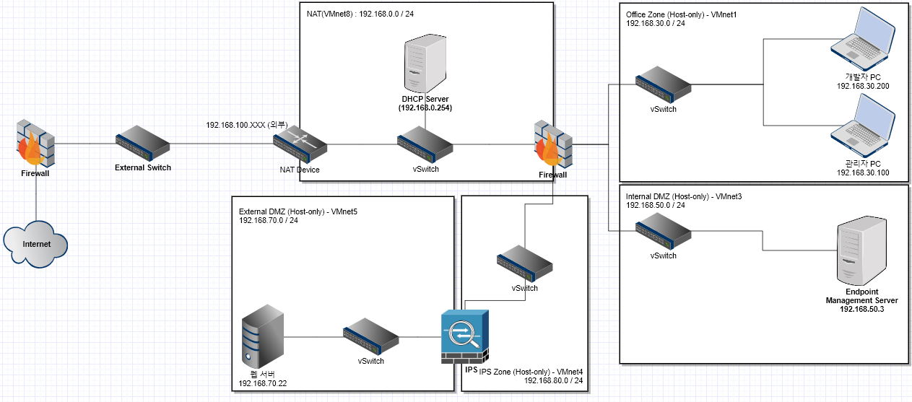

**[인프라 구성 명세]**

**Firewall**

|  |  |  |  |  |
| --- | --- | --- | --- | --- |
| **영역** | **구분자** | **IP** | **OS** | **NIC** |
|  | External | 192.168.0.150 | Untangle | NAT |
| Internal Office | 192.168.30.1 | VMnet 1 |
| Internal DMZ | 192.168.50.1 | VMnet 3 |
| Internal IPS | 192.168.80.1 | VMnet 4 |

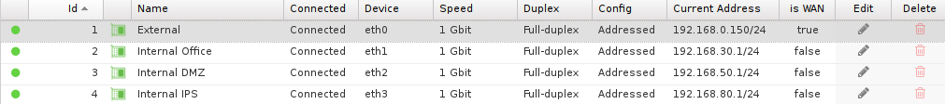

**NAT(VMnet 8) : 192.168.0 0 / 24**

|  |  |  |  |  |
| --- | --- | --- | --- | --- |
| **영역** | **구분자** | **IP** | **OS** | **NIC** |
| NAT | DHCP Server | 192.168.0.254 |  | VMnet 8 |
| NAT Device | 192.168.0.2 |  |

**Office Zone (VMnet 1_Host-only) : 192.168.30.0 / 24**

|  |  |  |  |  |
| --- | --- | --- | --- | --- |
| **영역** | **구분자** | **IP** | **OS** | **NIC** |
| Office Zone | 개발자 PC | 192.168.30.200 | Windows 7 | VMnet 1 |
| 관리자 PC | 192.168.30.100 | Windows 7 |

**Internal DMZ (VMnet 3_Host-only) : 192.168.50.0 / 24**

|  |  |  |  |  |
| --- | --- | --- | --- | --- |
| **영역** | **구분자** | **IP** | **OS** | **NIC** |
| Internal DMZ | Endpoint Management Server | 192.168.50.3 | Ubuntu 14.04 | VMnet 3 |

**IPS Zone (VMnet 4_Host-only) : 192.168.80.0 / 24**

|  |  |  |  |  |
| --- | --- | --- | --- | --- |
| **영역** | **구분자** | **IP** | **OS** | **NIC** |
| IPS Zone | External (IPS) | 192.168.80.2 | Suricata | VMnet 4 |

**External DMZ (VMnet 5_Host-only) : 192.168.70.22 / 24**

|  |  |  |  |  |
| --- | --- | --- | --- | --- |
| **영역** | **구분자** | **IP** | **OS** | **NIC** |
| External DMZ | Web Server | 192.168.70.22 | Ubuntu 16.04 | VMnet 5 |
| Internal (IPS) | 192.168.70.1 |  |

**[접근 통제 구성 / 산출물]**

1] 방화벽의 모든 접근 통제는 화이트 리스트 기반 (All Deny)

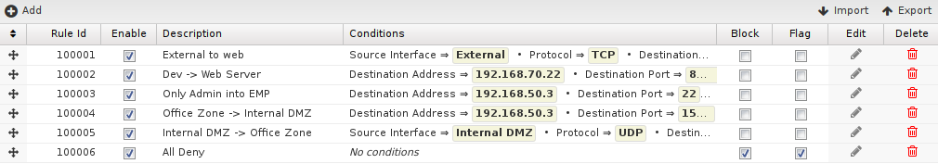

**100001) External to web**

- 외부에서 Web Server로 접속하는 것에 대한 허용 정책

- Source Interface : External / Protocol : TCP / Destination Address : 192.168.70.22 / Destination Port : 80

**100002) Dev -> Web Server**- 개발자 PC에서 Web Server로 HTTP 포트, SSH 포트 접속 허용 정책

- Destination Address : 192.168.70.22 / Destination Port : 80, 22 / Protocol : TCP / Source Address : 192.168.30.200

**100003) Only Admin into EMP(Endpoint Management Server)**

- 관리자 PC에서 관리 서버로 SSH 접속 허용 정책

- Destination Address : 192.168.50.3 / Destination Port : 22 / Source Address : 192.168.30.100

**100004) Office Zone -> Internal DMZ**

**100005) Internal DMZ -> Office Zone**

- 관리 서버는 에이전트 정책 관리를 위해 오피스망 단말 전체를 대상으로 필요한 포트(1514/UDP)만 활성화

- Destination Address : 192.168.50.3 / Destination Port : 1514 / Protocol : UDP / Source Interface : Internal Office

- Source Interfaces : Internal DMZ / Protocol : UDP / Destination Port : 1514 / Destination Interface : Internal Office

**100006) All Deny**

2] 웹 서버는 외부 (구축되는 호스트 PC의 외의 다른 장비 (예: 휴대폰, 노트북 등))에서 HTTP 접속이 가능해야한다.

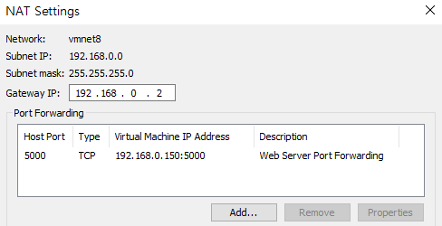

1) NAT Device Port Forwarding

- 외부 IP port : 5000으로 접속 시, Untangle(192.168.0.150)의 5000번포트로 포트포워딩 한다.



2) Untangle Port Forwarding

- 외부에서 –> 방화벽으로 포워딩 된 것들을 다시 192.168.70.22:80으로 포트포워딩 할 수 있게 규칙을 생성한다.

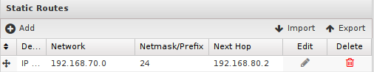

3) IP Forwarding

- External DMZ 구역과 IPS Zone을 라우팅 해준다.

ㅇ

- 휴대폰에서 220.85.158.235:5000로 Web Server 접속 완료

3] 웹 서버는 오피스망의 개발자 PC만 HTTP 포트와 SSH 포트 접속이 가능해야한다.

- 방화벽 접근 통제 규정은 1] 번의 Rule id : 100002를 참조 한다.

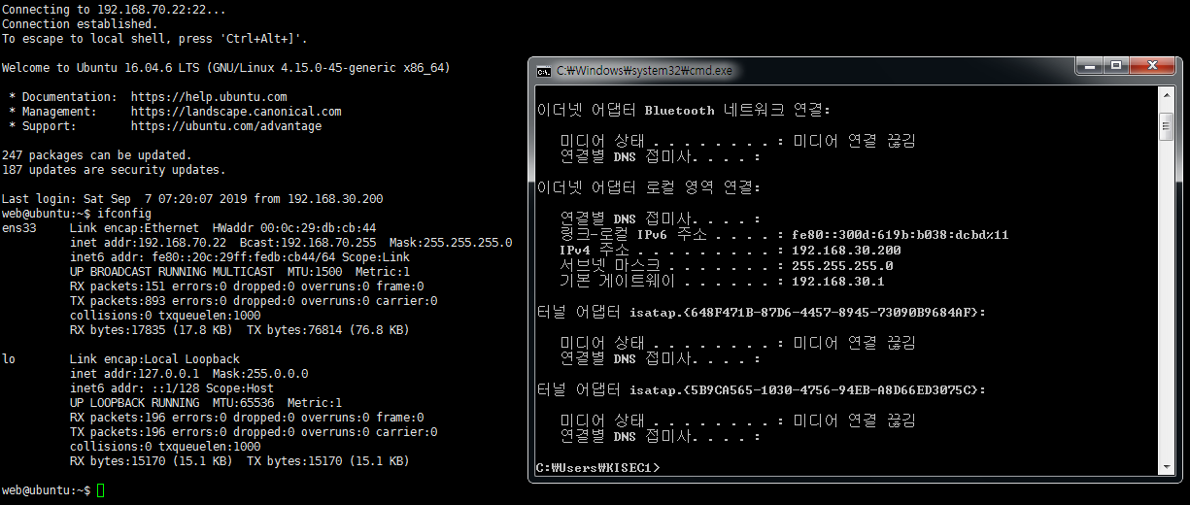

1) 개발자 PC(192.168.30.200) -> Web Server (192.168.70.22) SSH 접속 완료.

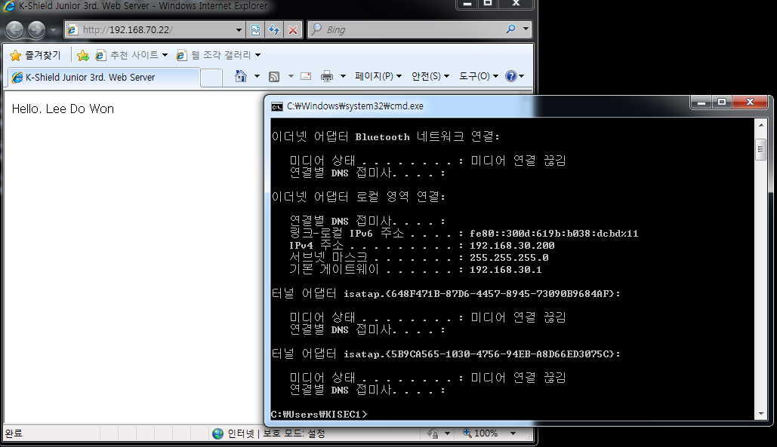

2) 개발자 PC(192.168.30.200) -> Web Server (192.168.70.22) 웹 서버 페이지 접속 완료.

4] 관리 서버는 에이전트 정책 관리를 위해 오피스망 단말 전체를 대상으로 필요한 포트만 활성화 한다.

- 방화벽 접근 통제 규정은 1] 번의 Rule id 100004, 100005를 참조한다.

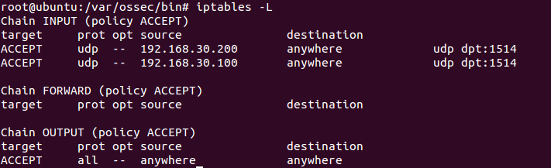

- OSSEC 서버에서 OSSEC Agent (Office 망 단말 전체를 대상) UDP 1514 포트 허용 (인바운드)

- 모든 아웃바운드 트래픽은 허용

- 개발자 PC와 관리자 PC로부터 UDP 1514 포트로의 접근을 허용



- 개발자 PC(Agent)에서의 UDP 1514 인바운드 규칙 생성

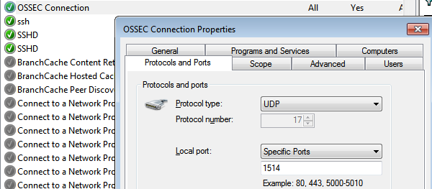

- 관리자 PC(Agent)에서의 UDP 1514 인바운드 규칙 생성

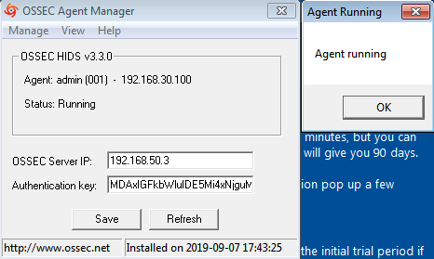

- 관리자 PC에서 OSSEC Agent 정상 작동 확인

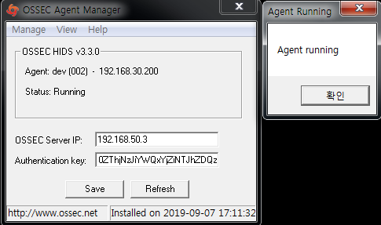

- 개발자 PC에서 OSSEC Agent 정상 작동 확인

5] 관리 서버의 수정과 서비스 관리를 위하여 관리자 PC에서만 SSH 접속 가능하도록 설정 한다.

- 방화벽 접근 통제 규정 1] 번의 Rule id : 100003을 참조한다.

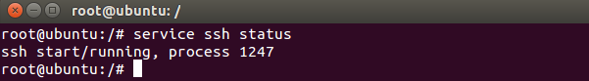

- 관리 서버에서 ssh 패키지 설치 후 가동 / 상태 확인

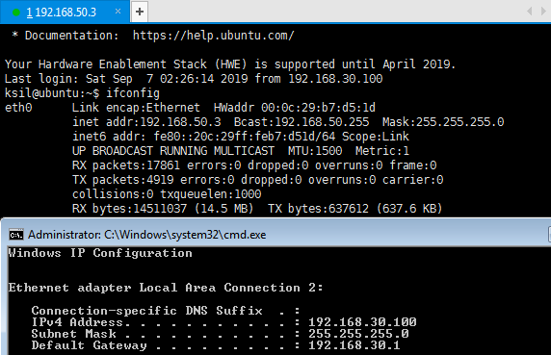

- 관리자 PC에서 SSH 접속 화면

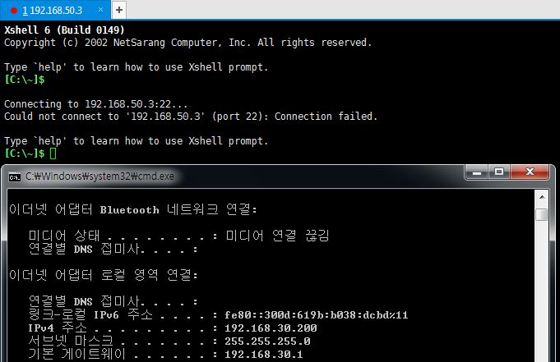

- 개발자 PC에서 SSH 접속 불가능 화면

6] 방화벽 접근은 오직 관리자 PC에서만 접근 가능하며, 관련 설정은 초기 설정 외에 모두 관리자 PC에서만 수행 한다.

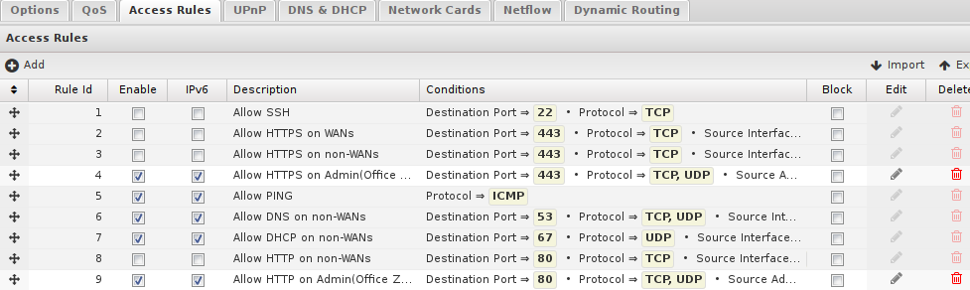

Untangle – Config – Network – Advanced – Access Rules에서

관리자 PC에서만 접근 가능하게 하기 위해 Allow HTTPS on non-WANs (Rule id : 3), Allow HTTP on non-WANs (Ruld id : 8)을 비활성화하고, 새로운 정책을 2개 추가한다.

**4) Allow HTTPS on Admin(Office Zone)**

- 관리자에서의 HTTPS 접근을 허용하기 위해 정책을 설정

- Destination Port : 443 / Protocol : TCP, UDP / Source Address : 192.168.30.100

**9) Allow HTTP on Admin(Office Zone)**

- 관리자에서의 HTTP 접근을 허용하기 위해 정책을 설정

- Destination Port : 80 / Protocol : TCP, UDP / Source Address : 192.168.30.100

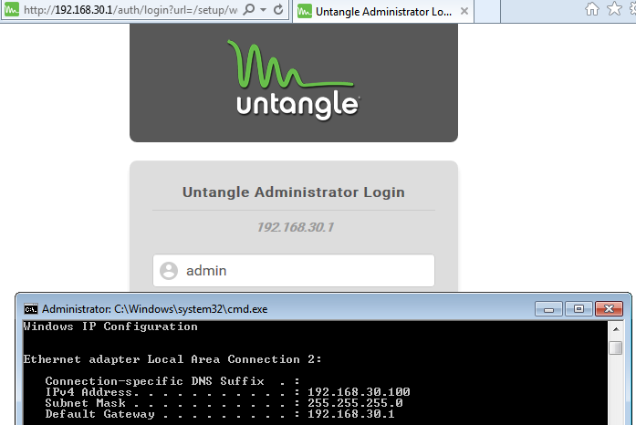

- 관리자 PC에서 방화벽 관리 페이지 HTTP 접속 완료

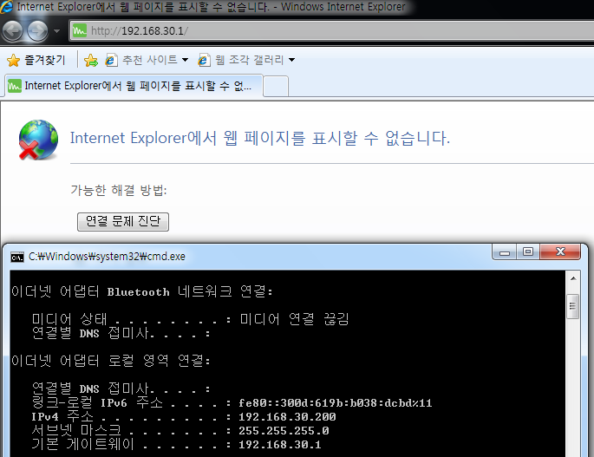

- 개발자 PC에서 방화벽 관리 페이지 접속 불가능

7] 내부의 있는 모든 망은 외부와의 인터넷이 불가능하다.

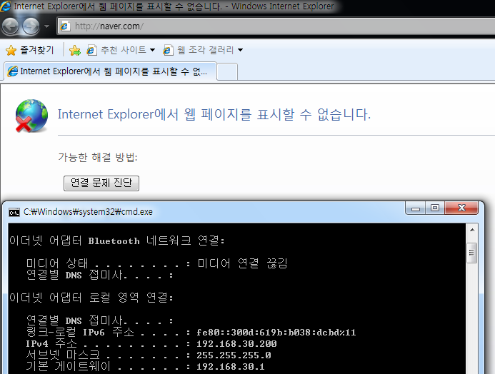

- Office Zone) 개발자 PC(192.168.30.200) 외부와의 인터넷 불가능

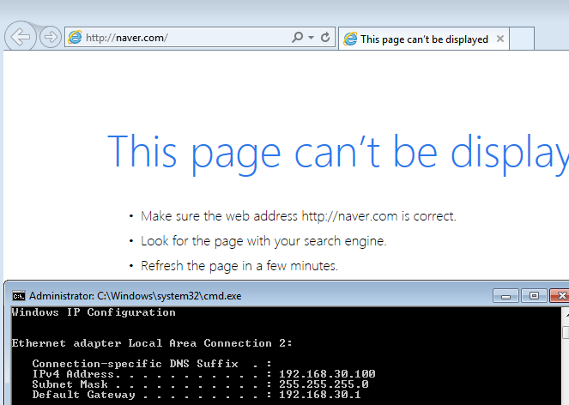

- Office Zone) 관리자 PC(192.168.30.100) 외부와의 인터넷 불가능

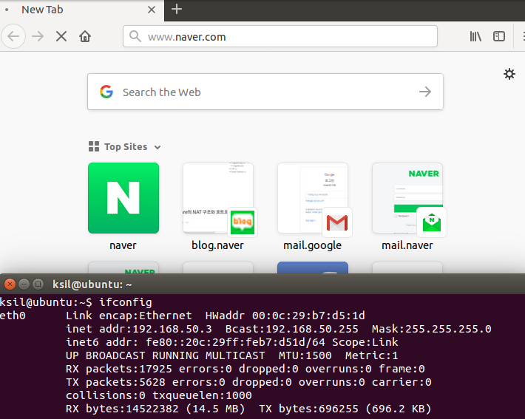

- Internal DMZ) Endpoint Management Server(192.168.50.3) 외부와의 인터넷 불가능

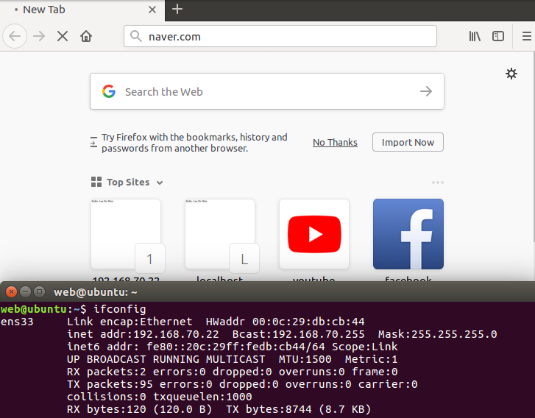

- External DMZ) Web Server(192.168.70.22) 외부와의 인터넷 불가능